化学废弃物分类要求

1．各单位应对产生的化学废弃物进行分类收集；化学液体废弃物原则上用原瓶装回，如需混合收集，应避免发生剧烈反应。化学废弃物根据收集容器以及收集容器是否有明显的化学残留物，分为：空瓶、瓶装试剂、10L桶装三类。
（1）空瓶：不得有残留化学品，保留原标签，确保密封后，放置在蓝色的废物专用塑料箱内，用网格隔开（见图1）。
（2）瓶装化学废弃物：应确保密封，避免泄漏，并竖立放置在蓝色的废物专用塑料箱内，用网格隔开（见图1）。
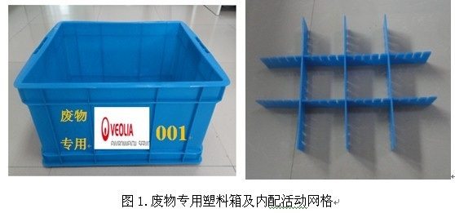
（3）10L专用桶收集的化学液体废弃物：装载不得过满（不得超过桶上的Max线），如需混装，应避免发生剧烈反应（见图2）。如仍需50L（原收集桶）的请按表1联系方式索取。
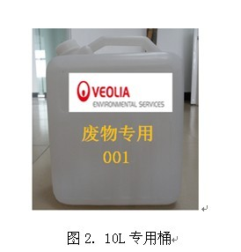
2．各单位送往收集点的化学废弃物（空瓶除外）必须张贴《化学废弃物专用标签》（见图3，可到后勤集团技术物资供应中心领购），填写《浙江大学化学实验废弃物登记表》（一式三份）（见附件1，可从后勤管理处网页下载），并确保容器密闭、不破损、不泄漏。其中，对于含卤素的有机废液、含一般重金属的无机废液、含汞的无机废液、含砷的无机废液这四类化学废弃物应单独收集，不可与其它物质混存；对于含甲类危险化学品（名录见附件2）的废物除了需在标签右上角注明“甲”的字样，在送处时需送到收集点甲类废物的区域。对未达到要求的废弃物，收集点工作人员根据合同不予接收。
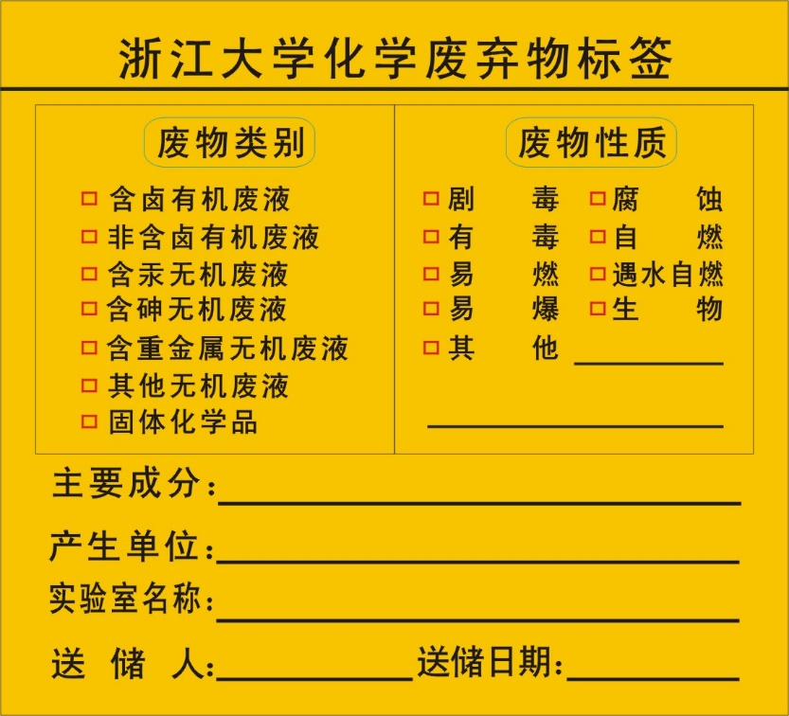
图3. 化学废弃物专用标签
3．送至清运点处时，“化学废弃物专用标签”和《浙江大学化学实验废弃物登记表》上的填写信息必须正确、齐全。如无标签或未携带填写好的《浙江大学化学实验废弃物登记表》，收集点工作人员将不予接收。如标签信息不清、不全或送处物品未填写在《浙江大学化学实验废弃物登记表》上，杭州立佳环境服务有限公司确认后，将退回化学废弃物产生单位，由此产生的费用由化学废弃物产生单位承担。
4．因杭州立佳环境服务有限公司无资质处置放射性、爆炸性（爆炸性物质分为：起爆器材和起爆剂；硝基芳香类炸药；硝酸酯类炸药；硝化甘油类混合炸药；硝酸铵类混合炸药；氯酸类混合炸药和高氯酸盐类混合炸药；液氧炸药；黑色火药八种类型）、传染性、多氯联苯、二噁英等物质，各单位送往收集点的化学废弃物中不得混杂这些物质，否则收集点工作人员不予接收。请各单位采用科学的、安全的办法改变其化学性质或成分，否则不得送往收集点。
5. 废旧剧毒化学品不得混入一般化学废弃物中送处，应送校危险化学品仓库暂存。
6．各单位送往收集点的化学废弃物中如有杭州立佳环境服务有限公司无资质处置的废弃物，经杭州立佳环境服务有限公司确认后，将退回化学废弃物产生单位，由此产生的费用由化学废弃物产生单位承担。

附件1.《浙江大学化学实验废弃物登记表》，下载网址：http://hqglb.zju.edu.cn/admin/uploadfile/201501/2015010514501638.doc
附件2.《甲类危险化学品名录》，下载网址：http://hqglb.zju.edu.cn/admin/uploadfile/201501/20150105145042147.xlsx

